TÜRKLÜĞÜN KUTSAL SEMBOLLERİ
Türklüğün 3 kutsal sembolü vardır:
- Türk Bayrağı (Bağımsızlık-Devlet)
- Çift Başlı Kartal (Hakimiyet-Kudret)
- Bozkurt (Hür yaşam)
Bu 3 sembolden en önemlisi Türk Bayrağıdır. Bayrağımız; Devletin varlığını ve bağımsızlığını temsil eder iken, Milletin de yaşayan ve yaşatılacak şerefi ve namusunun ifadesidir.
Çiftbaşlı Kartal ile Bozkurt sembolleri ise Türklüğün vaz geçilmez mitolojik kültür varlıklarıdır. Milli kimliğin hafızalarıdır.
Kaşgarlı Mahmud Divan-ı Lügati’t Türk adlı eserinde Bayrağı, “Batrak” olarak ifade etmiştir.
Türkiye Bayrağı'ndaki Hilal ve Yıldız'ın sembolik anlamı için pek çok teori ileri sürülmüştür:
* Bir görüşe göre, Türk Bayrağı'ndaki hilal "İslamiyeti"; yıldız ise "Türklüğü" temsil eder. Kırmızı renk ise toprağa karışan “Şehit kan"ını temsil etmektedir.
* Başka bir görüşe göre, Ay-Yıldız “Türklüğü", kırmızı zemin ise "vatanı" temsil etmektedir.
* Başka bir görüşe göre; Osmanlı Devleti Bayrağının değiştirilmiş bir versiyonudur.
* Başka bir görüşe göre; hilal "Allah"ı, yıldız "Peygamber"i temsil etmektedir.
Tüm bu görüşler samimidir, değerlidir.
Ancak Bayrağımızın oluşumunu, kökenini ve esas anlamını bilmemiz gerekir.
Hilâl halindeki ay ile güneş veya yıldız işareti, Türk Bayrağı da dahil olmak üzere birçok Müslüman ülkenin bayrağında yer alan yaygın bir semboldür. Türk kültürünün doğduğu Türkeli çevresinde, eski Türklerin Gök Tengri inancı kozmolojisi içinde yer alan astral ikonografi zengin ve köklüdür. Astral simgeler, piktogram ve tamga şekline kadar gelişmiştir; hatta Kök Türk yazısında fonogram olarak görünürler.
Tartışmalarda en çok ay- yıldız üzerinde duruluyor. Bu simgelerin daha önce Bizanslılar tarafından kullanıldığı söylenerek sözde Türk Bayrağının Bizanslılardan alındığı ispatlanmaya çalışılmış. Bizanslıların bu simgeleri kullanıyor olması şaşırtıcı değil ki. Ay yıldızın kökeni Bizanslılardan çok önceye dayanır. Hatta insanlık tarihi kadar eskidir. İşin en güzel yanı bu simgeleri Türkler kullandıktan sonra İslam ülkeleri bu simgeleri benimseyerek kendileri de kullanmışlardır;
Türk yazılı ve sözlü edebiyatında da “yıldız”; gelecek, üstün başarı, isim yapma, talih, erişilmez olma… anlamlarında kullanılır. Türk Bayrağındaki yıldız da Türk milletinin parlak geleceğinin simgesidir. Türk milletinin talihi bir yıldız gibi parlayacaktır, bu yıldız hiçbir zaman yok olmayacaktır.
TÜRK BAYRAĞININ KOZMİK KÖKENİ NEDİR?
Genel kabul edilen görüşe göre Türk bayrağı rengini şehitlerin kanından, ilhamını da bu kan gölüne yansıyan ay ve yıldızdan almıştır.(1.Kosova savaşı 1.Murad’ın şehadeti 1389) Bayrağımız hakkında bu bilgi her ne kadar duygusal bir histe ve doğru olsa da, bu onun tarihsel gelişimini veya kökenini açıklamaya yetmemektedir.
O halde Türk bayrağının gerçek anlamı nedir? Bayrağımızın kökeni nerelere kadar uzanıyor?
Ay-Yıldız, Türk kültürüne ve Bayrağına son yüzyıllarda girmemiştir. Son dönemde keşfedilen bazı Göktürk paralarında Ay-Yıldız motiflerini, bazı Hun dönemi paralarında Güneş-Ay sembollerini görmek mümkündür.
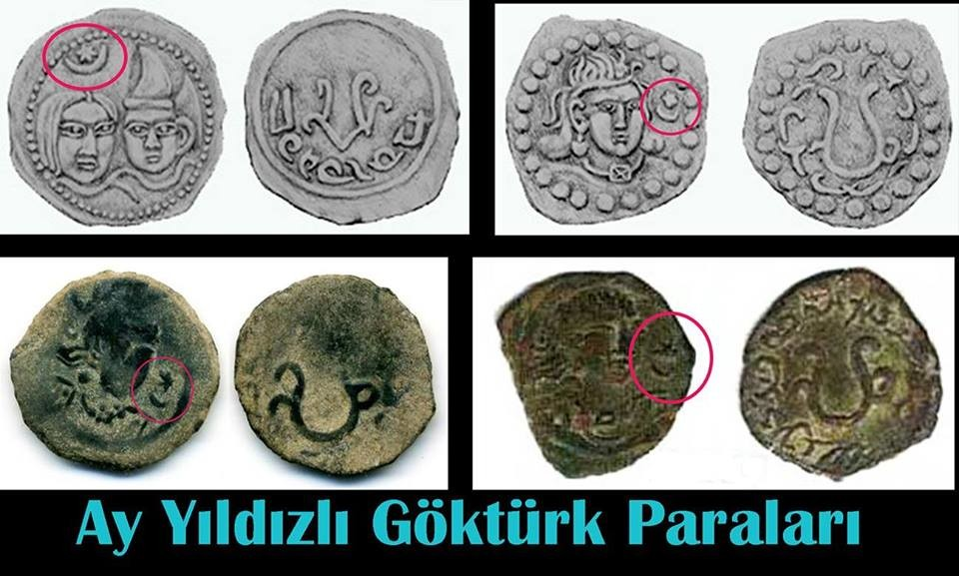

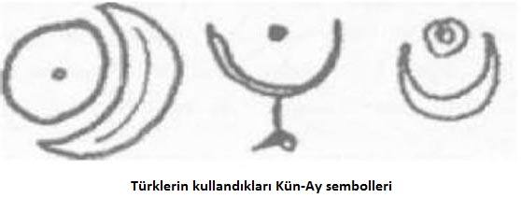

Türkler Ay-Yıldız sembolünü kullanmadan çok daha önce Kün-Ay sembolünü kullanmıştır. Kün-Ay sembolü Güneş ve Hilal halindeki Ay’dan oluşur. Çoğu zaman Güneş sembolünün ortasında bir nokta veya bir daire bulunur. Bu ayrıntı çok önemlidir. Çünkü bu nokta veya daire, aydınlığın karanlığa galip gelişini, Güneşin aydınlatma gücünün karanlığa baskın geldiğini gösterir. Türkler buna “Yaruk Irkı” der. Yani “Aydınlık sembolü” Kün-Ay sembolü birlikte düşünüldüğünde, aslında Bahar Ay’ının ilk gününü ifade eder. Yeniden Dirilişi, Yeniden Doğuşu, Toprağın uyandığı günü yani İlkbahar Ekinoksunu (21 Mart) simgeler.
Kün-Ay sembolünün en eski halini Hakasya kaya resimlerinde görüyoruz. Dünya’nın en eski gözlemevlerinden biri olduğu düşünülen, doğal kaya yapılardan oluşan ve Sunduki adı verilen yerde keşfedilen bu Kün-Ay tamgası M.Ö. 17 bin yıllara tarihlenmektedir.
Burasının hem bir gözlemevi olması hem de aynı yerde bulunan kayalara işlenen betimlemenin Hilal şeklindeki Ay’la birlikte ortasında bir daire olan Güneş sembolünü göstermesi çok manidardır. Hakasya’daki Kün-Ay sembolünün aynısını binlerce yıl sonra Anadolu’da Göbeklitepe tapınaklarında da rastlamaktayız. Birbirinin birebir aynısı olan bu iki sembol, iki coğrafya arasında kültürel bir bağ olduğunu da göstermektedir.
Göbeklitepe’deki Kün-Ay tamgası Anadolu topraklarında yer alan en eski tarihli Kün-Ay tamgası olma özelliğini de taşır.
Kün-Ay sembolü M.Ö. ilk bin yılda Çu Türklerinin bayraklarında da kullanılmıştır. Bugün Moğolistan’ın Bayrağında da Kün-Ay sembolü kullanılmaktadır.
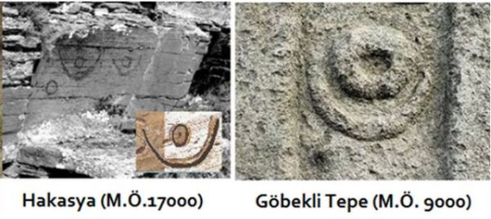
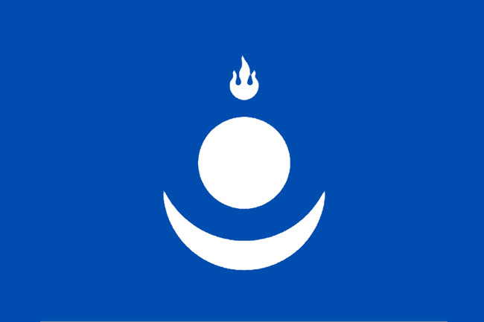
Cengiz Han’ın Bayrağı
Moğolistan Bayrağı
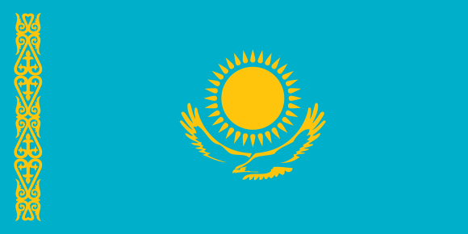
Kazakistan Bayrağı (Kartal Ay konumunda ve Kün=Güneş)

İlkbahar Ekinoksunu, dolayısıyla Türklerin “Ulu Kün” bayramını da simgeleyen Kün-Ay sembolü daha sonradan Sümerliler zamanında Ay-Yıldız biçimine dönüşmüştür.

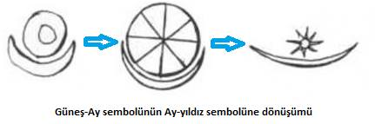
Ay-Yıldız Sümerlilerde de yeniden doğuşun ve tarımın sembolü olmuştur. Bir tarım toplumu için İlkbahar Ekinoksu hayati öneme haizdir. Sümerliler de bunun kıymetini bilmiştir. Sümerlilerden sonra Hititler, Etrüskler, Romalılar ve Yunanlılar da Ay-Yıldız sembolünü kullanmışlardır. Bu kültürlerin hepsinde Ay-Yıldız yeniden doğuşun sembolü olmuştur.
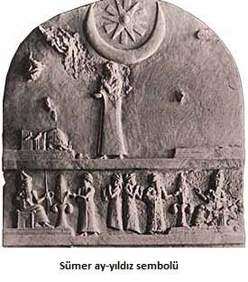
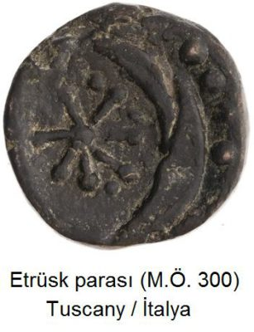
O halde Türk Bayrağının kökeni Kün-Ay tamgasıdır. Bunun ilk örnekleri de Hakasya ve Göbeklitepe’de bulunmaktadır. Türk Bayrağının kökeni zaman olarak bilinenden çok eskiye M.Ö. 17 binli yıllara kadar daynmaktadır.
Türk Bayrağının gerçek anlamı ise;
Yeniden Doğuş. Yeniden Diriliş. Ulu Kün’dür. Aydınlığın karanlığa yeniden galip gelişidir.
(Gök Bilimci sayın Özgür Barış Etli’nin çalışması - Sahte Sarışın kitabı)

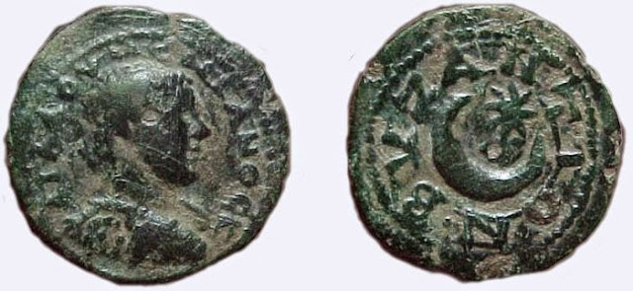
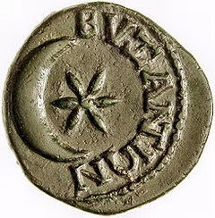
Bizans paraları
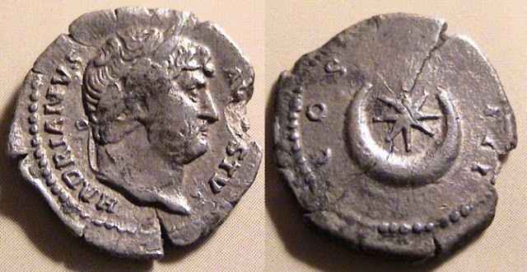
Roma imparatoru Hadrian'ın bastırdığı para (MS 76-138)
Türklüğe ve Türkiye’ye düşman bölücüler, Türk Bayrağı’nın Bizans kaynaklı olduğuna dair sosyal medyada yoğun şekilde paylaşım yapmaktadırlar. Hatta Atatürk’e ve Türklüğe karşı nefretlerini saklamayan dincilik kisvesi altında Osmanlıcılık ve Arapçılık yapan bazı hainler bile Türk Bayrağının yerine yeşil bayrak kullanılmasını istemektedirler.
Tüm bu ihanet şebekesine Türklüğün 19 bin yıldır Kün-Ay sembolü yani Ay-Yıldız sembolünü kullanması bir tokattır.
Bütün insanlık alemi Ay-Yıldız sembolünü Türklerden öğrenmiştir. İslam ülkelerinin sembolü olan “Hilal” Türklerin İslamiyeti kabulünden sonra oluşmuştur.
Türkler ay ve yıldızı şu veya bu milletten değil doğrudan doğruya tabiî menşei olan inancı gereği gökten almışlardır.
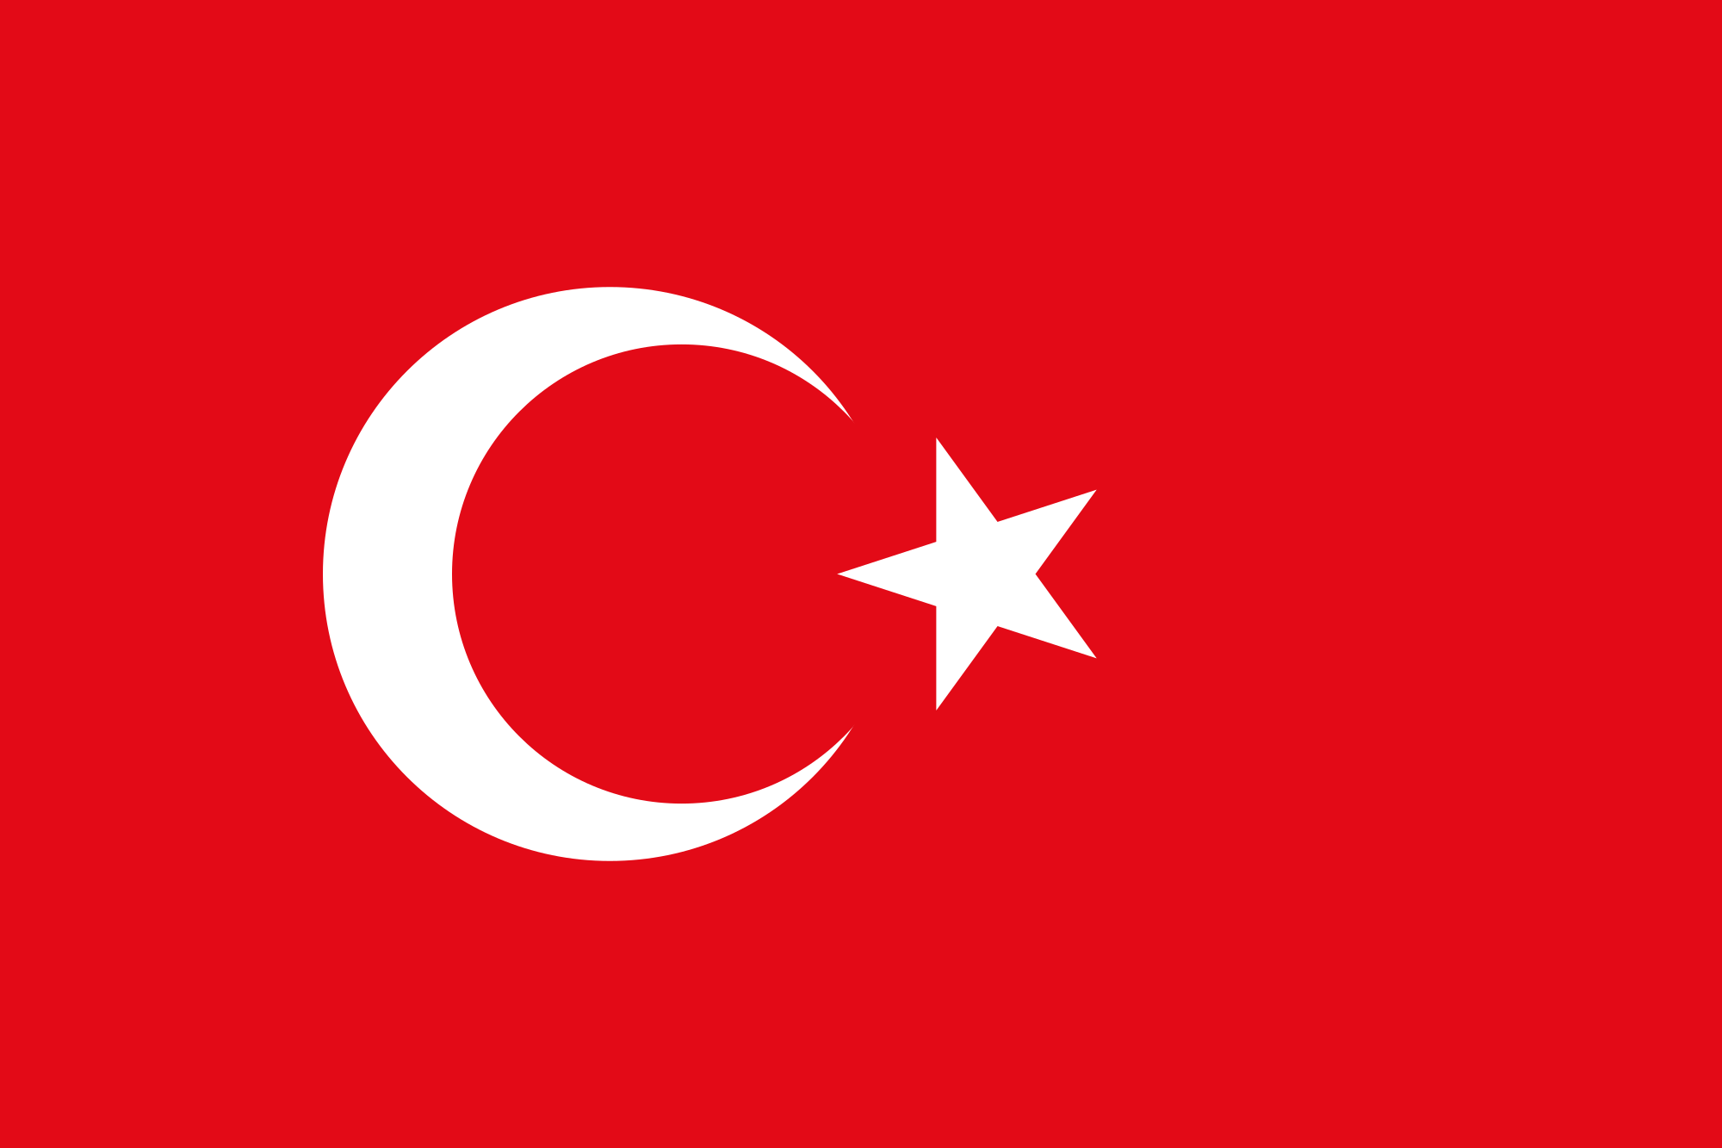
TÜRKLÜĞÜN HAKİMİYET SEMBOLÜ:
ÇİFT BAŞLI KARTAL
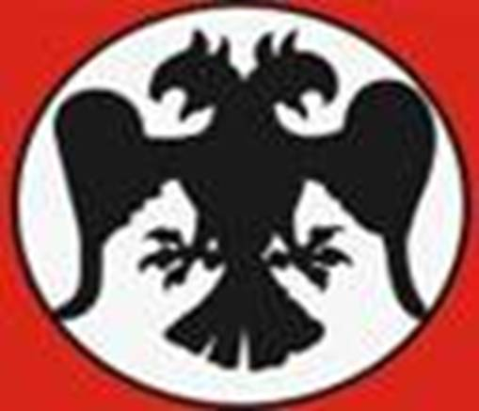

Şamanizme göre; yer ile göğün arasındaki çelik kapıyı tutan kartal.

Gök Tengri Türk inancına göre, insanlara gökyüzü ve yeryüzü yolculuklarında refakat eden koruyucu varlıklar kuş şeklindedir. Yükseklik, ululuk timsali kartalın, kutsal sayılması Altay kaya resimlerinden bellidir. Türkler kılıç kabzalarında bozkurt, at ve çift başlı kartal kabartma figürlerini kullanmışlardır.
Gök Tengri inanışlarında eski Türkler de “Kartaldan türeme” inancı oldukça yaygın görülmektedir. Bu inanış efsanelerde de kendini gösterir; Yakut Türklerinde rastladığımız bu efsane şamanın kartaldan türediğine dairdir. Yakutların, uzun direklerin tepesine çift başlı kartal yontusu koydukları biliniyor.
Ayrıca Attila’nın ordusunun sancağı üzerinde Bozkurt ile beraber Kartalında var olduğu biliniyor.

Bu figür Anadolu yerleşimlerinde de kullanılmış olup bunun en güzel örneklerini Hititler’in Alacahöyük ve Yazılıkaya’daki çift başlı kartal kabartmalarında görmekteyiz.
Selçuklu Devleti de çift başlı kartal sembolünü kullanmıştır. Ayrıca Oğuz boylarının ongunlarının yırtıcı kuşlar olması da dikkat çekicidir. Türk halılarında en çok kullanılan canlı figürü kartaldır. Selçuklular zamanında yapılan Döner Kümbet(Kayseri), Hüdavent Hatun Türbesi(Niğde), Çifte Minareli Medrese (Erzurum), Yedi Kardeş Burcu(Diyarbakır) gibi mimari eserlerde çift başlı kartal figürü kullanılmıştır.
Çift başlı kartal güç ve kudretin sembolüdür. Doğunun ve Batının hakimiyetini sembolize eder.

Çift Başlı Kartal sembolünü, Türkler göçler ve fetihler sayesinde tüm Dünya’ya taşımıştır.

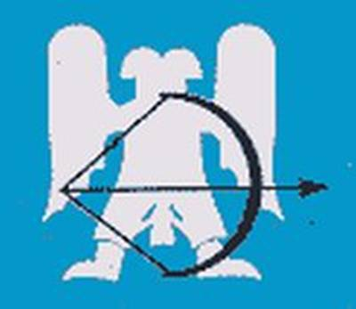
Selçuklu Devleti Bayrağı

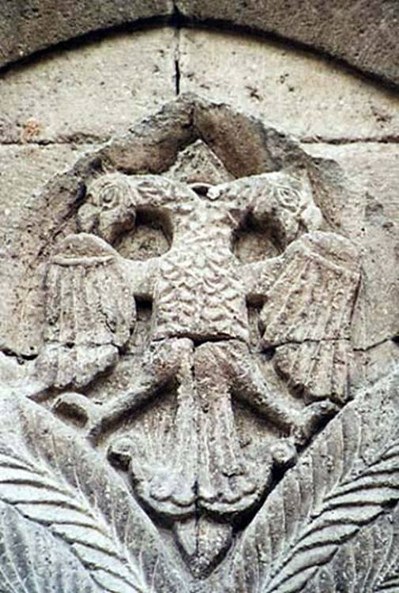
Selçuklu Türklerinde çift başlı kartal figürü

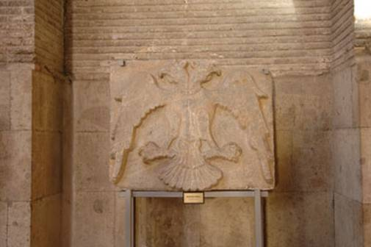
Divriği ulu camii Çift başlı kartal

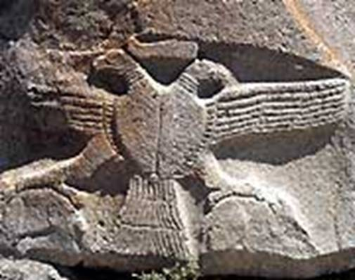
Boğazkale Hattuşa Hitit çift başlı kartalı
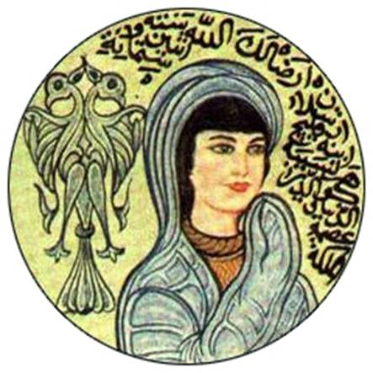
Gevher Nesibe Sultan, Selçuklu Devleti’nin bayrağında da yer alan çift başlı kartal çiziminin önünde betimlenmiş.

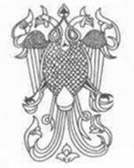
Hacı Bektaş Türbesi çift başlı kartal kabartması

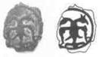
Selçuklu dönemi parada çift başlı kartal
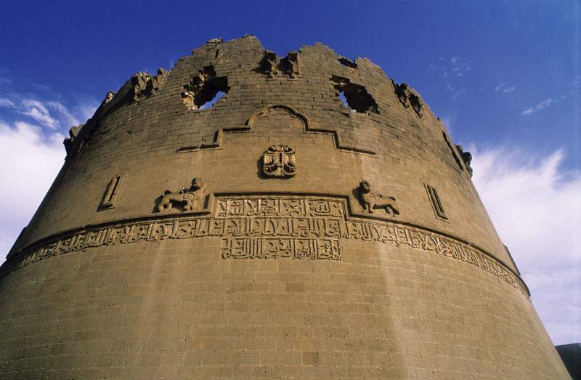
Diyarbakır Kalesi (Artuklu beyliği döneminde yapılmıştır)
BOZKURT
Milletimiz Bozkurdu asırlar boyunca kendisinin bir yakını, yol göstericisi, hatta varlığının bir parçası gibi görmüştür. Türklerde Bozkurda beslenen bu sevgi, bilinen ilk Türklerden günümüze kadar değişik şekillerde devam etmiştir. Yaşanan devirlerin sosyal durumları ve yöneticileri üzerinde imkânları oranında görülmüş ve iz bırakmıştır.
Türk Milleti’nin tarih öncesine ışık tutan millî destanlarımız, Türk-Bozkurt yakınlığının edebî ürünleri ve belgeselleridir. Oğuz Kağan Destanı’nda Bozkurt; Türk’ü zafere, mutluluğa götüren bir kılavuzdur. Türk’ün ulu atası Oğuz Kağan, savaşa giderken boz yeleli kurt, hep onun ve ordusunun önündedir. Yine Ergenekon Destanı’nda Bozkurt, Türkleri artık sığamadıkları, o küçük yurtlarından çıkarıp, eski ve büyük vatanlarına kavuşturan kurtarıcıdır.
Bozkurt, destanlarımızda Türklüğü, Türk kahramanlığını temsil eden kutsal ve efsanevî bir varlıktır. Destanlar bir milletin ruhî gıdalarıdır. Milletler; yaşadıkları önemli olayları, kazandıkları zaferleri gelecek nesillere bu destanlarla aktararak, millî birlik ve beraberliğin devamını sağlamışlar ve böylece de bağımsız kalmayı başarmışlardır.
Türkler için Bozkurt; “Türk soyunun hayatında ve millî varlığında karanlık gecelerin yolcularına yol gösteren çoban yıldızı gibi büyük bir kılavuzdur. Bozkurt; bayrak gibi, sancak gibi büyük bir mânadır.”
Asya Türklüğünün coğrafyası geniştir. Bu geniş coğrafyada Türkler mensubiyetlerini dili, giyimi, atının koşumu, pusatı, kilimi, tuğu ve bozkurt sembolleri ile ifade etmiştir. Savaşa giden bir Türk Çerisi ise uzun saçlarını örer, atının kuyruğunu bağlar, heybesinde kurutulmuş et bulundururdu… Bu görüntüler Türk’ün varlığını ve geldiğini gösterir.
Türkler; özgürlük, güç, sahiplenme ve önderlik duygularına bozkurt’u örnek almışlardır. Bunu ozanlarımız Oğuz, Bozkurt, Ergenekon ve Türeyiş Destanlarında dile getirmiştir. Türk için “Bozkurt” vazgeçilmez bir semboldür.
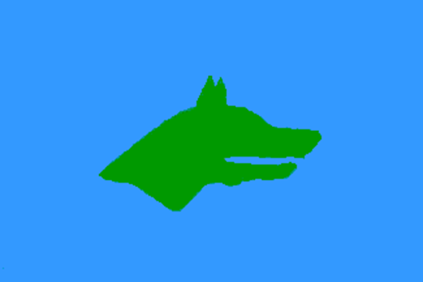

Göktürkler, Bozkurtlu Gök Bayrakları ile Türklüğün hakimiyetini seslendirmişlerdir.
Binlerce yıldan beri Türkler elleri ile “Bozkurt işareti” yaparak, kimliklerini izah etmişlerdir. Türkler savaşlarda kurt uluması ile düşman üzerine korku vererek saldırmıştır. Malazgirt savaşında; Türk Ordusu düşmanın moralini bozmak için çıkardığı kurt uluması ile, Bizans Ordusunda bulunan Peçenek Türklerinin uyanmasına ve soydaşları olan Selçuklu Türklerinin tarafına geçmesine vesile olmuştu…
Hazar Denizi’nin kuzeyinden Avrupa’nın içlerine gelen Hun, Peçenek ve Kıpçak Türkleri ata geleneği “Bozkurt” işaretini birbirlerini “Ben Türk’üm” anlamında tanışma ve düşmana “Ben Türk’üm. Dikkatli ol” anlamında uyarı olarak kullanmışlardır.
Kıpçak Türklüğünde hakanlar, 11 Kıpçak boyu içinde “Elbörülü” yani “kurt illi/vatanlı” boyuna mensup olanlardan seçilirdi…
Peçenek Türklerinin bir kolu olan Moldova’da yaşayan Gagavuz (Gökoğuz) Türkleri, Ortodoks olmasına rağmen Ata dinleri “Gök Tengriciliğin” bazı ritüellerini hala yaşamaktadırlar. Doğaya saygı ayinleri, Ergenekon Bayramı (İlk yaz 21 Mart), kutsal ruhlara kurban adama v.s.
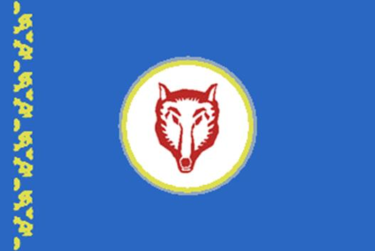

Gagavuz Türklerinin bayrağı, Göktürk bayrağı gibi Bozkurt sembollüdür. 11. Yüzyıldan beri Balkanlar da yurt edinen Gagavuzlar elleri ile bozkurt işareti yaparak “Türk” olduğunu ilan ederler.

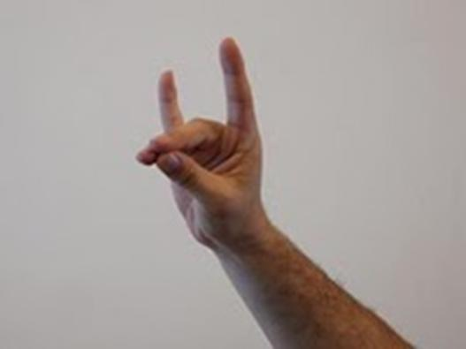

Aynı bozkurt işaretini Azerbaycan ve Irak Türkleri de yapmaktadır. Bu işaret bir siyasi sembol değildir. Türklüğünün bilincinde olan her Türk’ün siyasi görüşü farklı bile olsa, Dünya’nın neresinde olursa olsun kimliğini ifade etme hareketidir.

ATATÜRK ve BOZKURT
Atatürk’ün 1928 yılında Türk Ocağı Genel Merkezi binası olarak yaptırdığı Cumhuriyet döneminin en güzel mimarîlerinden olan, günümüzde, Ankara Devlet Resim ve Heykel Müzesi olarak hizmet veren binanın üst katına çıkan merdivenlerin başına Atatürk’ün isteği üzerine ünlü ressamlarımızdan Ratip Tahir Burak’a yaptırtılmış ve duvara asılmıştır.
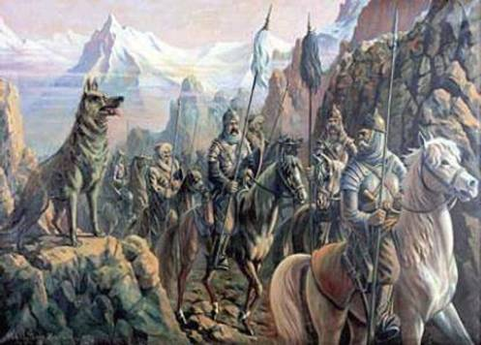
Ergenekon 1 tablosu

Atatürk’ün arzusu ile ünlü Türk ressamlarından Ratip Tahir Burak tarafından yapılan Ergenekon 1 adlı tablonun devamı olan, Ergenekon 2 adlı eserde, Türk milletinin en zor, en kara günlerinden birinde bir “Bozkurt” çıkıp, Türk milletine aydınlık yolu gösteriyor…
Her iki tablo Eski Türk Ocağı Genel Merkezi, günümüzde ise Ankara Resim ve Heykel Müzesi olarak kullanılan binada sergilenmektedir.
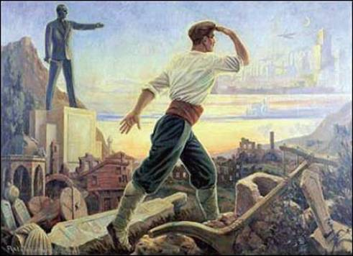
Ergenekon 2 tablosu

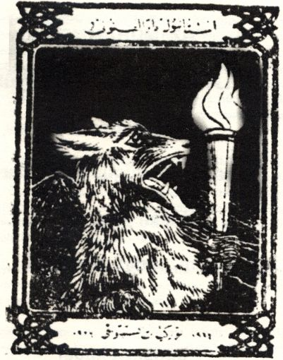

TÜRKİYAT ENSTİTÜSÜ’NÜN AMBLEMİ:
Fuat Köprülü, Atatürk’e Enstitünün ambleminin nasıl olması gerektiğini sorduğu zaman aldığı cevap çok dikkate değerdir. “Fuat Bey! Karlı Tanrı Dağlarının önünde elinde meş’ale tutan bir bozkurt olsun, bu meşale genç Türkiye Cumhuriyeti’nin ilminin ifadesi olsun. Ergenekon’dan çıkmamızda kılavuz olan Bozkurt Türklüğün Anadolu topraklarındaki yeni devletinin kuruluşunu ifade etsin”. O zamandan bu zamana kadar Türkiyat Enstitüsünün kitapları üzerinde bu amblem korunmuştur. (1924)

ATATÜRK DÖNEMİNDE BASILAN PARA VE ÇIKARTILAN POSTA PULLARINDAKİ, BOZKURT RESİMLERİ:

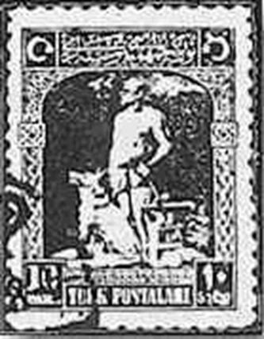

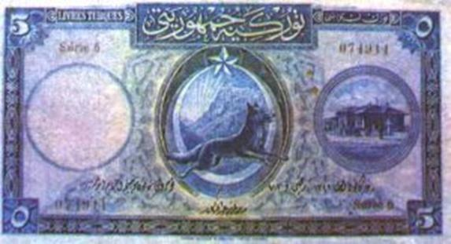
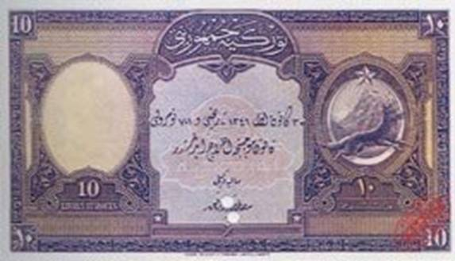
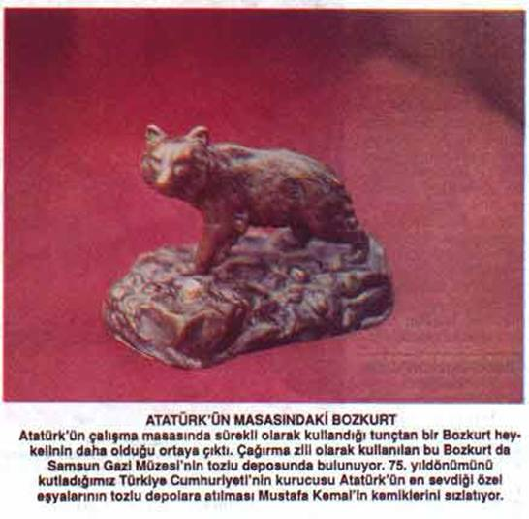
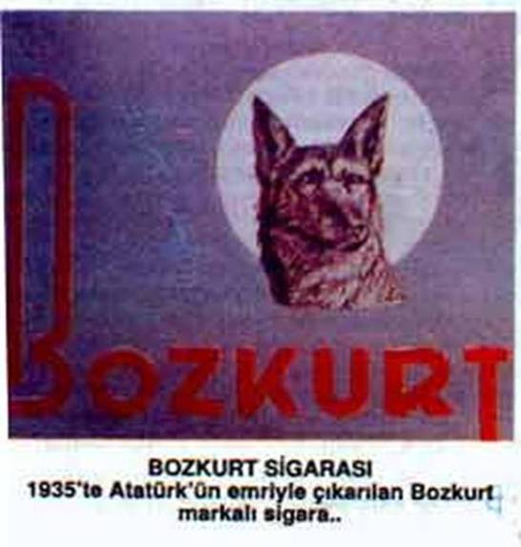

Atatürk’ün Bozkurtlu Devlet Arması isteği, bazı sivil kuruluşlara âdeta bir örnek olmuş; ve 1912′de kurulmuş olmasına rağmen, o güne kadar kendisine tanıtım amacıyla bir amblem seçmemiş bulunan Türk Ocakları 1925′den itibaren arayışa geçmiş ve sonunda -hem de ön yüzden- bir bozkurt başını amblem ve rozet olarak seçmiştir.
Yine, 1916′da kurulmuş olmasına rağmen Millî Türk Talebe Birliği de Bozkurtlu amblemini Atatürk’ten aldığı ilhamla ancak 1931 yılında seçmiştir.

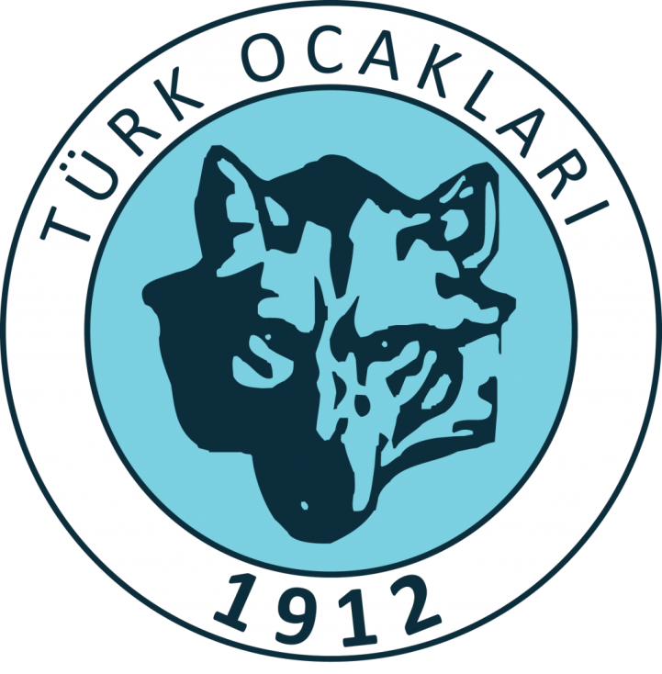
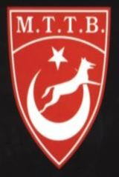
Bozkurt’un milli simgemiz olduğunu zaten bilinçli her Türk bilir. Bunu yalnız Türkler mi biliyor?
Bozkurt’un Türklerin milli simgesi olduğunu bütün milletler bilir. Hatta bu hususta Lahey Adalet Divanı’nda verilmiş bir saygı kararı bile vardır:
“2 Ağustos 1926 gecesi Türkiye’nin ”Bozkurt” adlı yolcu gemisi, Fransız ”Lotus” gemisi ile Ege Denizi’nde çarpışır. Bozkurt gemisi batar ve 8 Türk denizcisi boğularak ölür. Ertesi gün, İstanbul’a gelen Lotus gemisinin kaptanı tutuklanır ve Türk mahkemelerince 80 gün hapis cezasına çarptırılır. Lotus gemisinin kaptanının karşı çıkışları sonucu dava, Lahey Sürekli Adalet Divanı’na intikal eder. Lahey Sürekli Adalet Divanı, 7 Eylül 1927′de, Türkiye’nin hukuka aykırı davranmadığına karar verir. Bu kararla birlikte ”Geminin adı ve Türk milletinin milli simgesi, Türk özgürlük ve bağımsızlığının timsali olmasından ötürü”, Türk heyetine, Atatürk’e verilmek üzere tunçtan bir Bozkurt heykeli armağan edilir. Bu davadan dolayı, dönemin Adalet Bakanı Mahmut Esat’a, Atatürk tarafından Bozkurt soyadı verilmiştir.
Lahey Sürekli Adalet Divanı’nca Atatürk’e armağan edilen bozkurt heykeli kaidesiyle birlikte 29 sm yüksekliğinde, 34 sm uzunluğunda olup, kaidesi 30-12′dir.”
Bu heykel Samsun Gazi Müzesinde sergilenmektedir.
Türk kültüründe “Bozkurt” 3 anlamı ifade eder:
1. Rehber
2. Kurtarıcı
3. Lider

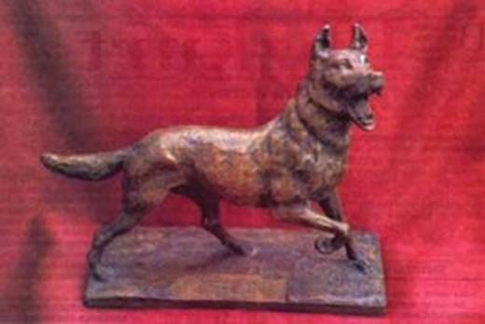
İzcilere “Yavrukurt” diyerek hitap eden, Türk Milletinin ikinci defa Ergenekondan çıkmasına rehberlik yapan Bozkurt Mustafa Kemal Atatürk’ü rahmet ve saygı ile anarak diyoruz ki;
“Ne Mutlu Türk’üm Diyene”
YILMAZ KARAHAN
www.yenidenergenekon.com

